Xây dựng khung đồ thị
// sử dụng thuật toán DFS / BFS
Chú ý : các thuật toán sau chỉ tìm 1 khung trong nhiều khung của đồ thị ???

1. Sử dụng thuật toán DFS
Chỉ tìm được các cây có duy nhất 1 nhánh tại mỗi nút
Ví dụ
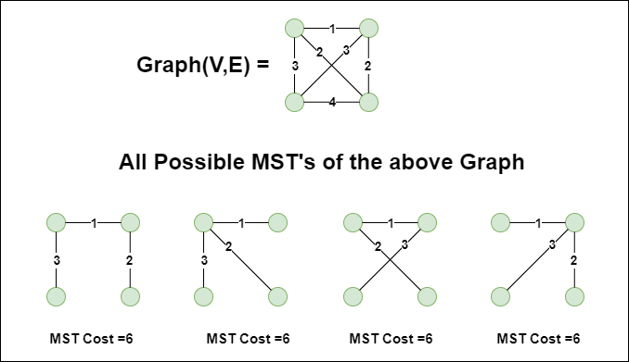
Thuật toán này sẽ chỉ in ra cây thứ 1 và cây thứ 3
Thuật toán
#include<bits/stdc++.h>
using namespace std;
struct canh{
int dau,duoi;
};
int a[999][999],n,visited[999]={};
canh dd[99];

void in(){
for(int i=0;i<n-1;i++){
cout<<"("<<dd[i].dau<<","<<dd[i].duoi<<")"<<endl;
}
}

void DFS(int u,int count){
visited[u]=1;
for(int i=0;i<n;i++){
if(a[u][i]&&visited[i]==0){
a[u][i]=0;
a[i][u]=0;
dd[count].dau=u;
dd[count].duoi=i;
if(count==n-2){ // chỉ có n-1 cạnh ứng với n đỉnh
in();
// return;
}
else DFS(i,count+1);
}
}
}

int main(){
cin>>n;
for(int i=0;i<n;i++){
for(int j=0;j<n;j++) cin>>a[i][j];
}
DFS(1,0);

}
/*
4
0 1 1 1
1 0 1 1
1 1 0 1
1 1 1 0
*/

2. Sử dụng thuật toán BFS
Ngược lại với DFS, tất cả các node trong thuật toán này đều có nhiều hơn 1 nhánh
Ví dụ
Vẫn là đồ thị trên, thuật toán BFS đưa ra cây 2 và cây 4
Thuật toán

